Школьный этап
Всероссийской олимпиады школьников по географии
5 класс, 2019-2020 учебный год
Дорогие ребята!
Олимпиада – важнейшее средство не только проверки Вашей географической подготовки, но и развития географического мышления, представлений о нашей планете. Отвечая на вопросы и выполняя задания, не спешите, так как ответы не всегда очевидны и требуют знания не только программного материала, но и общей географической эрудиции.
В своих работах старайтесь писать разборчиво и аккуратно, допуская как можно меньше исправлений. Время выполнения работы - 45 минут.
При выполнении заданий разрешается пользоваться атласами.
Теоритический тур
1. Основоположником науки «география» является:
а) Геродот
б) Эратосфен
в) Аристотель
2. Наука о создании и использовании карт называется:
а) география
б) картография
в) топография.
3.Длина экватора составляет:
а) 40000 км
б) 39690 км
в) 40075 км
4. Солнце встает:
а) на севере
б) на востоке
в) на западе
5. Выберите полушария, образованные линией экватора:
а) северное
б) восточное
в) южное
г) западное
6. Путешественник, совершивший первое кругосветное путешествие:
а) Х.Колумб
б) Ф.Магеллан
в) Марко Поло
7. Какому океану Фернан Магеллан дал название:
а) Атлантический
б) Тихий
в) Индийский
г) Северный Ледовитый
8. Что представляет собой хвост кометы:
а) скопление газов и мелкой пыли
б) скопление частичек льда
в) скопление плазмы
г) скопление капель воды

Практический тур
Задание 1. Определите пропущенные слова в тексте и цифры, которым они соответствуют. Используйте предложенный список. Запишите слова или словосочетания напротив соответствующих цифр:
___(1)___ – это наука, которая изучает ___(2)___, население и его ___(3)___. Впервые термин «___(1)___» предложил учёный из Древней Греции – ___(4)___. Он же впервые измерил ___(5)___. В современной географии выделяется множество научных направлений. ___(6)___ география изучает компоненты природы и природные комплексы (ландшафты). ___(7)___ география изучает население и особенности его ___(3)___. Объекты природы и деятельности человека изображаются на географических ___(8)___. Созданием ___(8)___ занимается ___(9)___.

Список слов и словосочетаний: География, физическая, социально-экономическая, природа земной поверхности, хозяйственная деятельность, карты, картография, Эратосфен, размеры Земли, форма Земли.

Номер в тексте | Слово/словосочетание
1
2
3
4
5
6
7
8
9

Задание 2. Дополните недостающую информацию, отвечая на вопросы.
Ответ запишите под каждой цифрой. Например. 1 – Солнце, 2 - …
Материк | Горы | Река | Озеро | Представитель органического мира
Евразия | Гималаи | Волга | 1. Озеро с самым большим запасом пресной воды | 2. «бамбуковый медведь»
Африка | Килиманджаро | 3. самая длинная река в Африке | Виктория | баобаб
4. Северный материк | Кордильеры | Маккензи | Великие озера (Мичиган, Гурон, Онтарио, Эри, Верхнее) | 5. самое крупное (высокое) дерево на планете
Южная Америка | 6. горы, вытянутые вдоль западного побережья материка | 7. Самая длинная река в мире | Титикака | анаконда
8. самый маленький материк на Земле | Большой водораздельный хребет | Муррей | Эйр | 9. Сумчатое животное, изображенное на гербе страны

Задание 3.Могут ли в природе встретиться белый медведь и пингвин? Почему? __________________________________________________________________ ______________________________________________________________________________________________________________________________________________________________________________________________________Задание 4.Условная граница между Европой и Азией находится на территории России. А знаете ли, где проходит эта граница? ____________________________________________________________________________________________________________________________________
Задание 5.Выберите из списков и подчеркните тех живых организмов, которые обитают на данном материке:
1)Австралия: пингвин, кенгуру, какаду, сумчатый дьявол, слон, ехидна
2) Африка: зебра, анаконда, тигр, лев, панда, куница, гепард, носорог, страус.
3)Северная Америка: жираф, секвойя, шимпанзе, скунс, зубр, панда.
Школьный этап
Всероссийской олимпиады школьников по географии
6 класс, 2019-2020 учебный год
Дорогие ребята!
Олимпиада – важнейшее средство не только проверки Вашей географической подготовки, но и развития географического мышления, представлений о нашей планете. Отвечая на вопросы и выполняя задания, не спешите, так как ответы не всегда очевидны и требуют знания не только программного материала, но и общей географической эрудиции.
В своих работах старайтесь писать разборчиво и аккуратно, допуская как можно меньше исправлений. Время выполнения работы - 90 минут. Разрешается пользоваться атласами.
Удачи Вам в работе!
Теоритический тур
Задание №1. Какие утверждения верны:
1. На Земле 5 материков.
2. Самый маленький материк – Антарктида.
3. Евразия – самый большой материк.
4. Нил – самая длинная река Евразии.
5. Миссисипи – самая длинная река планеты.
6. Африка – самый жаркий материк.
7. Самая высокая вершина планеты – Килиманджаро.
8. Самое глубокое озеро на Земле – Байкал.
9. Самый большой остров в мире – Гренландия.
10. Гора Джомолунгма (Эверест) – находится в Евразии.

Задание №2 – тесты:
1. Первым предположил, что Земля имеет форму шара:
а) Аристотель
б) Пифагор
в) Птолемей
2. Первое кругосветное путешествие совершила экспедиция:
а) Христофора Колумба
б) Фернана Магеллана
в) Васко да Гамма
3. Распределите материки по мере уменьшения их размеров:
1) Южная Америка
2) Евразия
3) Африка
4) Австралия
5). Северная Америка
6) Антарктида
4. Расположите объекты по их географическому положению с запада на восток:
а) пустыня Сахара
б) Атлантический океан
в) г. Анды
г) о. Новая Зеландия
5. Нулевой меридиан проходит через город:
а) Лондон
б) Париж
в) Берлин
г) Москва
6. Восточную окраину материка Евразия омывает:
а) Индийский океан
б) Тихий океан
в) Атлантический океан
г) Северный Ледовитый океан
7. Какое кругосветное путешествие короче:
а) по экватору
б) 10°с.ш.
в) 50°с.ш.
г) 70°с.ш.
Задание № 3. Расположите карты по степени укрупнения их масштаба :
а) 1: 200 000
б) 1:100 000
в) 1:500 0000
г) 1:1000 0000

Практический тур
Задание № 4.
Пункты А и В находятся в восточном полушарии. Пункт А на 20-м°, а пункт В на 40-м° меридиане. Какой из них расположен западнее.
Задание №5. Географическая задача
Поспорили бурильщик–нефтяник, аквалангист, полярник и пингвин – кто ближе к центру Земли? Аквалангист говорит: « Я сяду в батискаф и спущусь в Марианскую впадину, ее глубина 11022 м и окажусь ближе к центру Земли». Полярник говорит: «Я приеду на северный полюс и буду ближе всех к центру Земли». Бурильщик: « Я пробурю скважину на глубину14 км и буду ближе всех к центру Земли». Пингвин, ничего не говорит, он просто живет в Антарктиде. Известно, что высота материка Антарктида 3км+ высота ледового щита 3 – 4 км. Расположите героев задачи по мере возрастания расстояния до центра Земли.
Задание №6. Отвечая на уроке географии о форме Земли, герой книги Л. Лагина «Старик Хоттабыч» сказал: « Если бы Земля была бы шаром, воды стекли бы с нее вниз, люди умерли бы от жажды, а растения засохли. Земля имеет форму,… « Какую форму имела Земля в представлении древних?

Задание №7. Расстояние на карте между Токио и Пекином равно 30 см, реально это – 1500 км. Определите масштаб карты.

Задание №8. Какой стрелкой показана абсолютная высота (рис. 1.)?

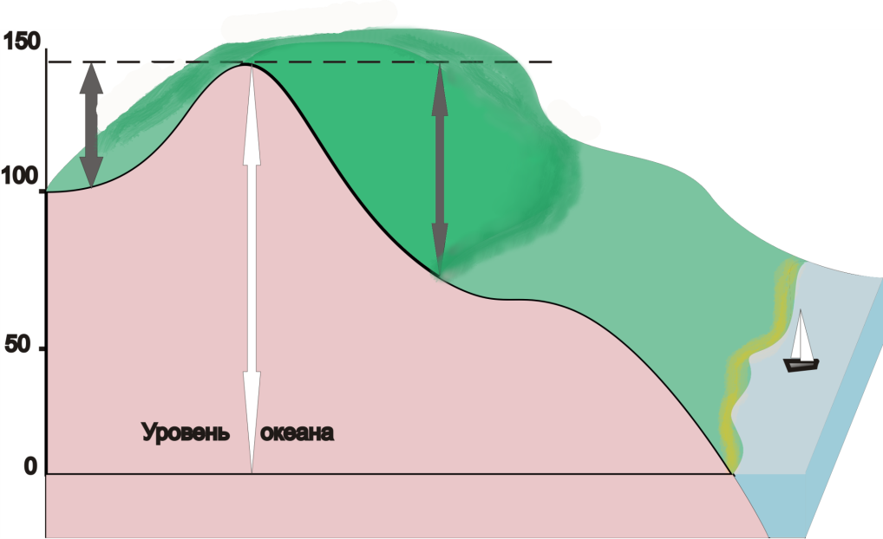
Рис.1.
Задание №9. Как называется условная линия на плане, соединяющая точки земной поверхности с одинаковой абсолютной высотой?

Задание №10. Именованные масштабы: в 1 см – 400 км, в 1 см – 5 км, в 1 см – 25км выразите численными.
Задание №11. В каком направлении будут возвращаться экскурсанты домой из леса, если он расположен на северо-востоке от селения?

Задание №12. Сопоставьте:
1) азимут на север; а) 0°
2) азимут на юг; б) 270°
3) азимут на восток; в) 180°
4) азимут на запад г) 90°

Задание №13. Какая форма рельефа изображена? (рис. 2.)
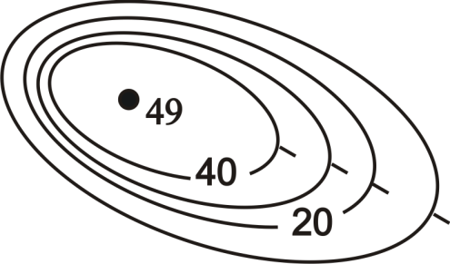
Какова абсолютная высота этого объекта?
Через сколько метров проведены горизонтали?
Какой склон объекта крутой?

Рис. 2.

Задание №14. Нарисуйте холм с крутым восточным склоном и пологим западным?

Задание №15. Можно ли совершить кругосветное путешествие по меридиану, двигаясь, все время на север?

Школьный этап
Всероссийской олимпиады школьников по географии
7 класс, 2019-2020 учебный год
Дорогие ребята!
Олимпиада – важнейшее средство не только проверки Вашей географической подготовки, но и развития географического мышления, представлений о нашей планете. Отвечая на вопросы и выполняя задания, не спешите, так как ответы не всегда очевидны и требуют знания не только программного материала, но и общей географической эрудиции. Время выполнения работы - 90 минут.
В своих работах старайтесь писать разборчиво и аккуратно, допуская как можно меньше исправлений. При выполнении заданий разрешается пользоваться атласами.
Удачи Вам в работе!
Теоритическая часть.
1. Выберите правильное утверждение о размерах Земли.
а) Диаметр Земли больше, чем у Марса и Венеры.
б) Диаметр Земли меньше, чем у Марса и Венеры.
в) Диаметр Земли больше, чем у Марса, но меньше чем у Венеры.
г) Диаметр Земли меньше, чем у Марса, но больше чем у Венеры.

2. Какое из географических событий ХХ века произошло позже остальных?
а) Покорение Южного полюса
б) Покорение Северного полюса
в) Покорение Эвереста
г) Спуск на дно Марианской впадины

3. Какое направление соответствует азимуту в 135°?
а) Северо-восток
б) Юго-восток
в) Юго-запад
г) Северо-запад

4. Какая из внутренних оболочек Земли с латинского языка переводится как «покрывало»?
а) Земная кора
б) Астеносфера
в) Мантия
г) Ядро

5. Какая из горных пород своим «происхождением» обязана живым организмам?
а) Гипс
б) Каменный уголь
в) Каменная соль
г) Базальт

6. Какая форма рельефа наиболее подвержена современному вулканизму и землетрясениям?
а) Восточно-Африканское плоскогорье
б) Скандинавские горы
в) Бразильское плоскогорье
г) Уральские горы

7. Какой из вулканов располагается южнее других?
а) Гекла б) Везувий в) Орисаба г) Эребус

8. Выберите утверждение, которое относится к океану, омывающему берега двух материков.
а) Его пересекают все меридианы Земли.
б) Он пересекается экватором в северной части.
в) Самый солёный океан.
г) Самый большой по площади океан.

9. Выберите правильное утверждение.
а) Солёность тропических вод ниже, чем солёность экваториальных.
б) Температура воды в умеренных широтах (40–60⁰) северной Атлантики значительно выше, чем на тех же широтах в южном полушарии.
в) Все холодные течения имеют температуру около 0⁰С.
г) Приливы и отливы происходят из-за извержения вулканов на дне океана.

10. Выберите вариант, где указаны острова, расположенные в пределах «огненного кольца».
а) Северная Земля, Новая Земля, Гренландия, Исландия, Баффинова Земля
б) Мадагаскар, Шри-Ланка, Суматра, Тасмания, Кергелен
в) Алеутские, Курильские, Японские, Филиппинские, Новая Гвинея
г) Азорские, Канарские, Бермудские, Большие Антильские, Ньюфаундленд

11. Какой из уникальных объектов гидросферы (мировых рекордсменов) расположен на Западно-Сибирской равнине?
а) самое большое болото
б) самое глубокое озеро
в) самая полноводная река
г) самый длинный ледник

12. Выберите правильное утверждение.
а) Солёные озёра всегда являются сточными.
б) Максимальная площадь покровных ледников наблюдается
в Гималаях.
в) Артезианские скважины «питаются» межпластовыми водами.
г) Пойма – это часть русла реки, залитая водой большую часть года.

13. Выберите вариант, где указаны реки, относящиеся к бассейну одного океана.
а) Амазонка, Миссисипи, Нил, Ганг
б) Нил, Конго, Лимпопо, Дунай
в) Волга, Енисей, Обь, Лена
г) Амур, Хуанхэ, Янцзы, Колорадо

14.Какой из газов ответственен на образование «парникового эффекта»?
а) кислород б) азот в) углекислый газ г) озон

15.Выберите правильное утверждение:
а) Наименьшая температура воздуха в течение суток наблюдается
в полночь.
б) Муссон – это ветер, меняющий своё направление два раза в сутки.
в) Абсолютная влажность воздуха измеряется в процентах (%).
г) В Москве нормальное атмосферное давление ниже, чем в СанктПетербурге.

16. Что из ниже перечисленного не является элементом погоды?
а) облачность
б) среднегодовая температура
в) атмосферное давление
г) направление и скорость ветра

17. Выберите верное сочетание: климатический рекорд – его местоположение.
а) Самое сухое место на Земле – пустыня Атакама.
б) Самая низкая температура на Земле – Верхоянск и Оймякон.
в) Самое жаркое место на Земле – в центре Сахары.
г) Самое большое количество атмосферных осадков на земле – склоны Анд.

18. Выберите неверное утверждение.
а) Плодородие – главное свойство почв.
б) Чернозёмы – самые плодородные почвы.
в) Перегной и гумус – это минеральные (неорганические) компоненты
почвы.
г) Почва – среда обитания для живых организмов.

19. Выберите антропогенный природный комплекс.
а) пшеничное поле
б) ковыльная степь
в) сосновый бор
г) кустарничковая тундра

20. Выберите правильное утверждение о Москве.
а) Москва расположена в бассейне внутреннего стока.
б) Москва расположена на Среднерусской возвышенности.
в) Москва – самая северная столица в мире.
г) Москва – столица самой большой по численности населения страны
мира

Практическая часть.
Задание 1. С помощью карт атласа, а также Ваших знаний и умений, полученных в предыдущие годы, определите пронумерованные пропуски в тексте. Это могут быть географические понятия, названия, числа. Названия и понятия могут состоять из двух слов, могут быть существительными или прилагательными. Ответы занесите в таблицу в любом падеже и числе.
_(1)_ – самая верхняя оболочка Земли, можно считать, что она состоит в основном из двух газов – _(2)_ и _(3)_. Содержание первого – 78 %, а второго – _(4)_ %. По мере удаления от поверхности Земли, учитывая изменения такого показателя, как _(5)_ воздуха, в этой оболочке выделяют несколько слоёв. Самый нижний слой называется _(6)_. Здесь содержится основная масса воздуха, а _(5)_ через каждый километр высоты понижается примерно на _(7)_° С. Самая высокая _(5)_ на Земле наблюдалась в _(8)_, в государстве _(9)_, а самая низкая – на станции «Восток» на материке _(10)_. Слой _(6)_ образно называют «кухней погоды». Наибольшей высоты _(6)_ достигает над параллелью _(11)_, а наименьшей в точках планеты с координатами _(12)_° с.ш. и _(12)_° ю.ш. _(5)_ воздуха зависит в первую очередь от _(13)_ падения солнечных лучей. 22 июня этот _(13)_ наибольший на параллели с широтой _(14)_° с.ш. От _(5)_ зависит _(15)_ – сила, с которой воздух давит на земную поверхность, его измеряют с помощью прибора _(16)_. Нормальное _(15)_ над уровнем моря составляет _(17)_ мм рт. ст., а вот на высоте Москвы нормальным _(15)_ следует считать 745 мм. рт. ст., так как абсолютная высота Москвы составляет _(18)_ м над уровнем моря, а _(15)_ при подъёме на 10,5 м понижается примерно на 1 мм рт. ст. От разницы в _(15)_ на разных территориях возникает _(19)_. Чем больше разница в _(15)_ и меньше расстояние, тем сила _(19)_ будет _(20)_. Её измеряют по _(21)_ балльной шкале Бофорта. Постоянные _(19)_ – один из факторов формирования _(22)_ – многолетнего режима погоды. На Земле выделяют пояса и области _(22)_. Так, Москва расположена в _(23)_ поясе, в области _(24)_ типа _(22)_, где преобладает _(25)_ направление _(19)_.
Таблица для ответов
№ п/п | Ответ | № п/п | Ответ
1. |  | 13.
2. |  | 14.
3. |  | 15.
4. |  | 16.
5. |  | 17.
6. |  | 18.
7. |  | 19.
8. |  | 20.
9. |  | 21.
10. |  | 22.
11. |  | 23.
12. |  | 24.
 |  | 25.

Задание 2. Определите ошибку в логических рядах географических объектов мира. В скобках к каждому ряду дана подсказка, которая помогает объяснить, по какому принципу исключается географический объект. Объясните причину выбора «ошибки», приведите один собственный пример для продолжения логического ряда. Учтите, что все географические объекты должны характеризовать особенности географии мира.
Ответы занесите в таблицу.
1) Сахалин – Сулавеси – Куба – Хонсю – Лусон (географическое положение)
2) Кавказ – Гималаи – Пиренеи – Уральские горы – Альпы (происхождение)
3) Эстония – Норвегия – Польша – Армения – Монголия (границы России)
4) Килиманджаро – Чогори – Джомолунгма – Денали (Мак-Кинли) – Аконкагуа (географические рекорды) 5) гранит – вулканический туф – обсидиан – базальт – песчаник (происхождение горных пород)
Номер ряда | Ошибка в логическом ряду | Причина ошибки | Ваш вариант для продолжения логического ряда
1
2
3
4
5
Задание № 3
Определите по географическим координатам вершины крупных горных стран нашей планеты:
1) 28° с. ш. 87° в.д.
2) 36° ю. ш. 148° в.д.
3) 36° с. ш. 82° з. д.
4) 33° ю. ш. 70° з. д.
5) 65° с. ш. 60° в. д.
6) 31° с. ш. 7° з. д.
Напишите названия вершин и горных систем, в которых они расположены; определите абсолютную высоту вершин. Сгруппируйте, определённые вами, горные системы по возрасту складчатой области. В каком государстве мира, на территории которого расположена одна из перечисленных вами горных систем, землетрясения маловероятны?

Школьный этап всероссийской олимпиады школьников

по географии 2019-2020 учебный год

8 КЛАСС

Задание | 1 | 2 | 3 | 4 | 5 | 6 | 7 | 8 | 9 | 10 | Итого
Максимальное  кол-во баллов | 0,5 | 0,5 | 0,5 | 0,5 | 0,5 | 0,5 | 0,5 | 0,5 | 0,5 | 0,5
Оценка
участника
Задание | 11 | 12 | 13 | 14 | 15 | 16 | 17 | 18 | 19 | 20 | Итого
Максимальное  кол-во баллов | 0,5 | 0,5 | 0,5 | 1 | 1 | 1 | 1 | 0,5 | 1 | 3 | 15
Оценка
участника

Инструкция по выполнению работы
Внимательно прочитайте каждое задание. Ответ записывайте разборчиво.
Примечание. Не разрешается пользоваться школьными атласами и другими источниками информации.

ЗАДАНИЯ ТЕСТОВОГО ТУРА

1. Какое направление имеет течение, берущее начало у 50° ю.ш. 60° з.д. и движется к 30° ю.ш. 30° з.д.?
а)Юго-восточное;
2)Юго-западное.
3)Северо-восточное;
4)Северо-западное;
Ответ: ___________________________________________________________
Критерии оценивания. За правильный ответ - 0,5 баллов

2. На карте английской масштаба «в 1 дюйме 150 миль» расстояние между пунктами составляет 12 см. Каково расстояние между этими пунктами на местности (в километрах), если известно, что 1 дюйм равен 2,54 см, а 1 миля равна 1,609 км?
1)1140 км;
2)7,9 км;
3)19,7 км;
4)2841,5 км;
5)738 км.
Ответ: ___________________________________________________________
Критерии оценивания. За правильный ответ - 0,5 баллов

3. Определите примерную высоту горы, если у ее подножья температура воздуха составляла +16°С, а на вершине ‒2°С. Известно, что когда у подножья температура воздуха составляет +6°С, то вода замерзает уже на высоте 1 км.
1) 2 км;
2)3 км;
3)5 км;
4)7 км.
Ответ: ___________________________________________________________
Критерии оценивания. За правильный ответ - 0,5 баллов

4. Назовите море, омывающее берега республики и автономного округа Российской Федерации.
1)Белое;
2)Баренцево;
3)Карское.
4)Восточно-Сибирское;

Ответ: ___________________________________________________________
Критерии оценивания. За правильный ответ - 0,5 баллов

5. Гористое плоскогорье, длиной около 1930 км и высотой 300-1000 м, находящееся на севере Южной Америки, между бассейнами рек Ориноко и Амазонка и береговой низменностью.
1)Бразильское;
2)Анатолийское;
3)Гвианское;
4)Алданское.
Ответ: ___________________________________________________________
Критерии оценивания. За правильный ответ - 0,5 баллов

6. Независимое государство, существовавшее в 1921-1994 г., в 1944 г. вошло в состав России к качестве автономной области. С 1991 г. она называется республикой ...
1)Бурятия.
2)Тува (Тыва);
3)Саха (Якутия);
4)Алтай;
Ответ: ___________________________________________________________
Критерии оценивания. За правильный ответ - 0,5 баллов

7. Прочитайте описание. Назовите путешественника.

Этот путешественник в 1577 году был отправлен в экспедицию к тихоокеанскому побережью Америки. Официальной целью путешествия было открытие новых земель, но на самом деле он должен был награбить как можно больше золота и с этим грузом вернуться на родину. В 1579 года он высадился, как предполагается, в районе Сан-Франциско (по другой гипотезе, в современном Орегоне) и объявил этот берег владением под названием «Новый Альбион». После пополнения провизии и ремонта пересёк Тихий океан и вышел к Молуккским островам. Обойдя Африку с юга, он вернулся на родину 26 сентября 1580 года, привезя клубни картофеля и огромные сокровища, поэтому был встречен как национальный герой и удостоен рыцарского звания. В немецком городе Оффенбург в 1853 году ему был поставлен памятник. Надпись на постаменте гласила: «..., распространившему картофель в Европе. Миллионы земледельцев мира благословляют его бессмертную память. Это помощь беднякам, драгоценный дар Божий, облегчающий горькую нужду». В 1939 году памятник был уничтожен нацистами.
1)Виллем Баренц
2)Васко да Гама
3)Христофор Колумб
4)Джеймс Кук
5)Фернан Магеллан
6)Френсис Дрейк
7)Витус Беринг
8)Америго Веспуччи
Ответ: ___________________________________________________________
Критерии оценивания. За правильный ответ - 0,5 баллов

8. Это озеро входит в состав Великих Североамериканских озер, но принадлежит только США.
1)Верхнее.
2)Гурон.
3)Онтарио.
4)Эри.
5)Мичиган.
6)Большое Соленое
7)Большое Медвежье.
Ответ: ___________________________________________________________
Критерии оценивания. За правильный ответ - 0,5 баллов

9. Назовите остров, о котором следующее стихотворение
Есть один полярный остров,
Он внутри как самовар.
Там из расщелин в скалах острых
Со свистом вылетает пар.
в тот не сунешься поток:
Водичка словно кипяток
1)Исландия;
2)Суматра;
3)Сицилия;
4)Шпицберген;
5)Новая Земля.
Ответ: ___________________________________________________________
Критерии оценивания. За правильный ответ - 0,5 баллов

10. К бассейну стока какого моря относится реки Кубань и Дон?
1)Черного;
2)Каспийского;
3)Средиземного;
4)Азовского.
Ответ: ___________________________________________________________
Критерии оценивания. За правильный ответ - 0,5 баллов

11. Прочитайте описание. Назовите страну.

В 1978 году, когда европейское государство предоставило данной территории самоуправление, здесь состоялся конкурс по оформлению флага. Из многих полученных предложений, государственным флагом был выбран флаг, придуманный местным художником по имени Ту Кристиансен, состоящий из двух равновеликих горизонтальных полос белого (сверху) и красного цветов.
 | Флаг был официально принят 21 июня 1985 г. В левой и центральной части флага изображен большой круг. Верхняя половина круга красного цвета, нижняя – белого цвета. Белый цвет флага означает сильные снегопады, выпадающие на территории страны, красный цвет символизирует светящее даже летней ночью над страной солнце.
1)Гибралтар;
2)Гвиана (Французская);
3)Пуэрто-Рико;
4)Гренландия.
5)Канада;
Ответ: ___________________________________________________________
Критерии оценивания. За правильный ответ - 0,5 баллов

12. Прочитайте описание. Назовите страну.
Единственные живущие в дикой природе обезьяны в Европе ‒ маготы, бесхвостые макаки. В настоящее время насчитывается около 300 животных в пяти стаях на скале, хотя случайные набеги на город могут приводить к повреждению личного имущества жителей страны. Местные жители их просто называют Monos (то есть «обезьяны»). Этот вид здесь оказался под угрозой вымирания в середине XX века, когда диких животных осталось всего около двух десятков, однако, принятые меры положительно сказались на увеличении популяции.
1)Испания;
2)Гибралтар;
3)Португалия;
4)Италия;
5)Мальта.
Ответ: ___________________________________________________________
Критерии оценивания. За правильный ответ - 0,5 баллов

13. Прочитайте описание. Назовите пустыню.
Между 20° и 28° широты почти на 1000 км тянется вдоль океанского побережья пустыня. Уродливые кактусы да изредка низкорослые кустарники покрывают ее однообразную поверхность. Это самая засушливая область на земле, ее часто называют земным адом: в среднем здесь выпадает не больше 50 мм осадков, да и то не ежегодно.
1)Гоби;
2)Намиб;
3)Атакама;
4)Долина Смерти.
5)Калахари.
Ответ: ___________________________________________________________
Критерии оценивания. За правильный ответ - 0,5 баллов

14. Прочитайте описание. О каком животном-пришельце идет речь? Почему особенно страдают от нашествия этих животных производители сельскохозяйственной продукции?
Фауна Австралии испытала изменения со времени заселения ее европейцами. Одно из животных стало бичом страны, принося немало проблем сельскому хозяйству и аборигенным видам животных. Животные значительно уничтожили естественный растительный покров, что в условиях засушливого климата большинства территорий привело к деградации и разрушению почвенного слоя. Способы борьбы искали долго, для того, чтобы предотвратить их массовое распространение, австралийские власти даже сооружали стену. В 1950 году специалисты заразили животных вирусом, но у оставшихся в живых выработалась к нему генетическая устойчивость, благодаря чему к 1991 году численность популяции восстановилась до 200–300 миллионов. Ежегодный отстрел 2 миллионов никак не улучшал ситуацию. Это серьезная экологическая проблема, решение которой не найдено до сих пор. В природе есть два хищных вида, питающихся ими — орел и собака динго. Но и они не могут помочь Австралии избавиться от проблемы.
Ответ: Животные _______________________________________________________
Последствия нашествия для сельского хозяйства _____________________________ ____________________________________________________________________________
Критерии оценивания. За правильный ответ - 0,5 баллов. Всего 1 балл.

15. Прочитайте описание. О каком удивительном явлении идет речь? Как его называют в Северной Америке?
Это явление выгладит совершенно неправдоподобно. Документально зарегистрировано, что в 1933 г. в селе Кавалерово Приморского края шел дождь с медузами, в 1949 г. в одном из районов Новой Зеландии выпал дождь из живой рыбы, покрыв большой участок местности. В 1804 г. в Испании с неба посыпались зерна пшеницы, в 1940 г. жители села Мещеры Горьковской области видели, как с неба лился дождь из старинных золотых и серебренных монет чеканки времен Ивана Грозного.
Ответ: название в России ________________________________________________
название в Северной Америке ________________________________________
Критерии оценивания. За правильный ответ - 1 балл.

16. Прочитайте описание. Как называется река, о которой идет речь? На каком материке она находится?
На этой реке в среднем ее течении находится водопад. Освоение водопада началось в 1757 году с примитивной лесопилки мощностью 6 лошадиных сил. За секунду через водопад проходит 6 тысяч кубических метров воды. Сейчас под водопадом построены гидроэлектростанции суммарной мощностью до 4,4 гигаватт. Высота водопада всего 53 м, ширина ‒ 792 м. По оценкам специалистов, за последние 560 лет средняя скорость перемещения составляла 1-1,5 м в год. Строительство обводного канала и электростанции, а также искусственная насыпь камней под водопадом, привели к замедлению эрозии, однако и сейчас она оценивается примерно в 30 см в год. В нескольких сотнях метров ниже по течению от водопада через реку перекинут «Радужный мост», открытый для передвижения легкового автотранспорта и пешеходов между двумя берегами.
Ответ: Река ___________________________________________________________
Материк _______________________________________________________
Критерии оценивания. За правильный ответ - 0,5 баллов. Всего 1 балл.

17. Напишите названия двух орографических элементов, которые относятся к Северной Америке.
Лабрадор, Тибести, Гималаи, Юкатан, тайга, Мёрчисон, Аляска, Алтай, Аппалачи, Ганг, Мак-Кинли, Калифорния, Сан-Франциско, Ванкувер, Мемфис.
Ответ: ___________________________________________________________
Критерии оценивания. За правильный ответ - 0,5 баллов. Всего 1 балл.

18. Полиция Лос-Анджелеса задержала человека, который пытался сбыть золотые испанские монеты владельцу небольшого ювелирного магазина, но тот заподозрил, что монеты краденые. Допрос поручили вести инспектору Георгу Рафу. Ниже приводится отрывок из протокола допроса.
«Два месяца назад я отдыхал в горах Сьерра-Невада. Как-то раз, бродя по окрестным горам, я наткнулся на большую гранитную скалу, в которой заметил отверстие, заросшее кустами. Я заглянул в него ‒ это был вход в пещеру. У меня оказался фонарик и я полез внутрь. Пещера представляла собой гранитную галерею, промытую уже пересохшей подземной рекой; с потолка свисали сталактиты. Метров через сто галерея сворачивала влево и превращалась в зал. Вдруг у меня под ногами что-то блеснуло, я нагнулся. Это была золотая монета. Я обшарил пещеру и нашел кожаный мешочек, полусгнивший от времени. Он был набит золотом. Так я нашел клад». Инспектор не поверил задержанному.
Ответ: Почему инспектор не поверил задержанному? _____________________________________________________________________________
Критерии оценивания. За правильный ответ - 0,5 баллов.

19. Прочитайте описание. Назовите остров, для которого характерны следующие черты:
Разнообразные экосистемы острова и уникальный животный мир находятся под угрозой вымирания из-за быстро растущего населения. Более 90 % видов не встречаются больше нигде на Земле. Благодаря уникальным условиям на острове жили и развивались виды, вымершие во всех остальных частях света. Это привело к появлению весьма необычных видов. От материка остров отделяется проливом шириной 422-925 км.
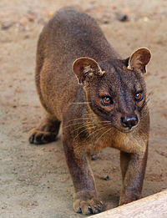 | 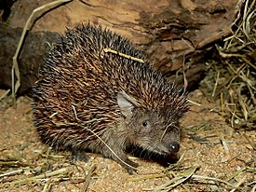 | Фосса приобрела внешний вид, напоминающий кошку (хотя и состоит в близком родстве с мангустами). Малый тенрек внешне чрезвычайно похож на ежа.
Фосса | Малый тенрек
Ответ: Остров ________________________ Пролив ___________________________
Критерии оценивания. За правильный ответ - 0,5 баллов. Всего 1 балл.

20. Прочитайте описание. О какой необычной вершине идет речь?
Эту вершину называют по-разному. Правительство страны, лежащей к югу от горы, в 1965 г. объявило, что имеется такое название «Сагарматха», что означает «небесная вершина». На языке народа, проживающего к северу от этой вершины, ее название переводится как «мать страны гор». В 1856 г. вершине дали европейское название в честь начальника топографической службы. О какой необычной вершине идет речь?
Ответ: Горная вершина (местное название) _____________________
Горная вершина (европейское название) ________________________
Заполните таблицу, соотнеся номер фотографии и название вершины.
Горные вершины: Эльбрус, Килиманджаро, Гекла, Фудзияма, Сагарматха.
Учтите, что в списке указана одна лишняя вершина.
А |  | 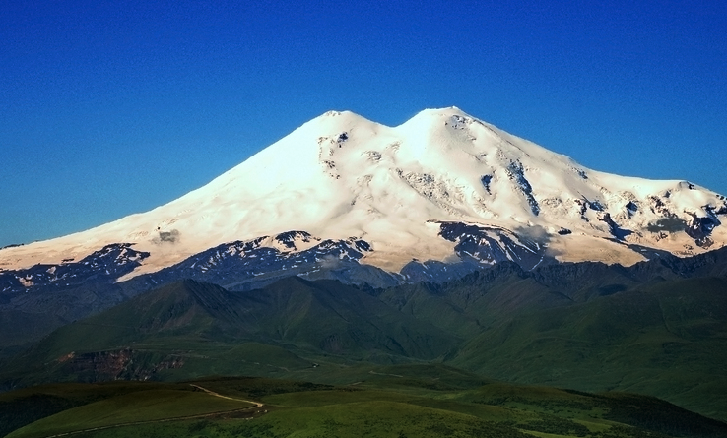
Б |  | 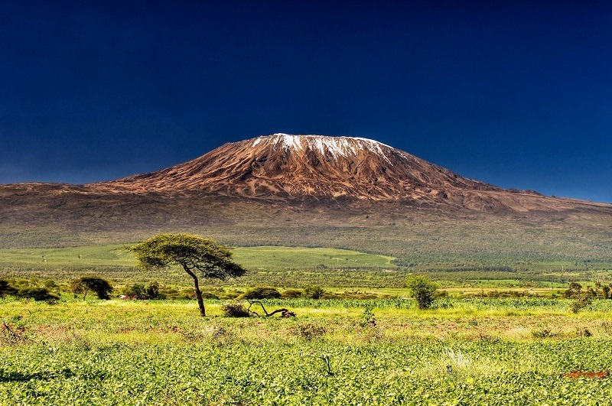
В |  | 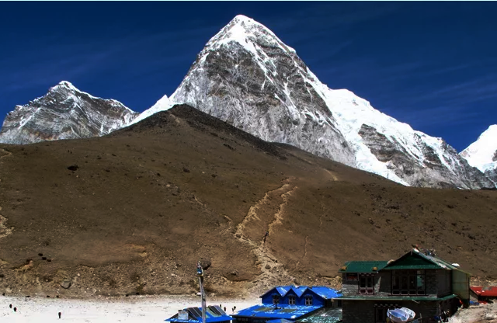
Г |  | 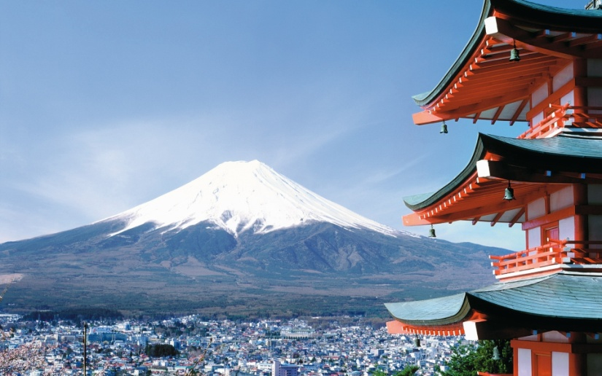
Критерии оценивания. За правильный ответ - 0,5 баллов. Всего 3 балла.

Школьный этап всероссийской олимпиады

школьников по географии

2019-2020 учебный год

8 КЛАСС

Учащиеся работают без карт, без географических атласов, без справочников
Задание | 1 | 2 | 3 | 4 | 5 | Итого
Максимальное  кол-во баллов | 9 | 5 | 4 | 9 | 8 | 35
Оценка
участника

ЗАДАНИЯ ТЕОРЕТИЧЕСКОГО ТУРА

Задание 1. Задание по приведенной карте.

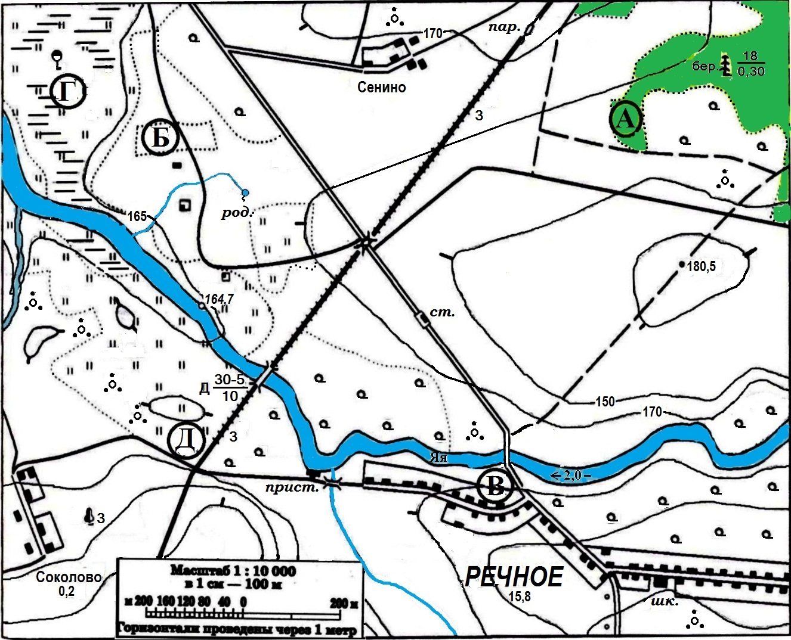
На предложенном фрагменте топографической карты допущены 10 ошибок. Найдите их.

Буквами в кружках отмечены места, где можно разместить перечисленные объекты. Объясните, почему в каждом случае вы выбрали именно это место.
1) вертолетную площадку площадью 1 гектар при разнице высот не более 1 м; 2) домик лесника; 3) колодец; 4) железнодорожную станцию.
Какие процессы происходят в точке Г?
Каково расстояние от западной окраины деревни Сенино до школы в поселке Речное и как быстро его преодолевают школьники, если они идут пешком по дороге со средней скоростью 4 км/ч? Ответ записать с точностью до 50 метров и 3 минут.

Ответ:
Ошибки:
1._________________________________________________________________
2. ________________________________________________________________
3. ________________________________________________________________
4. ________________________________________________________________
5. ________________________________________________________________
6. ________________________________________________________________
7. ________________________________________________________________
8. ________________________________________________________________
9. ________________________________________________________________
10. _______________________________________________________________
Расположение объектов:
1). _______________________________________________________________
__________________________________________________________________
2). ________________________________________________________________
__________________________________________________________________
3). ________________________________________________________________
__________________________________________________________________
4). ________________________________________________________________
__________________________________________________________________
Процесс в точке Г _________________________________________________
Расстояние от западной окраины деревни Сенино до школы в поселке Речное равно: ___________________________________________________________
__________________________________________________________________
Время движения (минут) ____________________________________________
__________________________________________________________________
__________________________________________________________________
Критерии оценивания. За правильный ответ - 9 баллов
Задание 2.
Перед вами отрывок из воспоминаний известного капитана Врунгеля:
«…Наш парусник вышел из крупного порта на побережье Средиземного моря, столицы Португалии ‒ Лиссабона. Попутный северо-западный пассат надувал паруса корабля, и он быстро продвигался вперед. Все с нетерпением ждали встречи с Тихим океаном, название которого не раз встречается на географической карте.
Первая остановка была на одном из островов Антильского архипелага ‒ Тринидада. Пополнив запасы воды, мы отправились вдоль побережья Южной Америки, воспользовавшись попутным Гвианским течением. Вблизи мыса Кабу-Бранку повернули на юго-восток и проследовали до Рио-де-Жанейро. Попутное Бразильское течение быстро несло нас вперед.
Вот и столица Бразилии - Рио-де-Жанейро. Он расположен на берегу мощной реки, которую первооткрыватели назвали Январской ("Ди-Жанейру"), так как открытие произошло в январе. Вход в город предваряет гора под названием Сахарная голова, своеобразная «визитная карточка» города. Над городом поднимается величественная статуя Будды с распростёртыми руками. После отдыха мы пошли на экскурсию по городу. Город находится вблизи южного тропика, о котором наш гид сказал, что эта линия на карте не имеет широты. Здесь Солнце ровно 12 часов стоит над горизонтом».
Какие ошибки вы нашли в этом описании? Подчеркните их.
Критерии оценивания. За правильный ответ - 5 баллов.

Задание 3.
Какие координаты имеет самая крайняя точка России ‒ мыс Флигели на острове Рудольфа, расположенный на Земле Франца-Иосифа (с точностью до 1°)? Известно, что немного севернее этого острова (на 8°09´) почти полгода солнце не заходит за горизонт. Местное время на острове отличается от местного времени в Сургуте (имеющим координаты 61°15´ с.ш. и 73°26´ в.д.) на 56,8 мин. Ход рассуждений запишите.
__________________________________________________________________
__________________________________________________________________
____________________________________________________________________________________________________________________________________
__________________________________________________________________
__________________________________________________________________
__________________________________________________________________
__________________________________________________________________
__________________________________________________________________
__________________________________________________________________
__________________________________________________________________
__________________________________________________________________
__________________________________________________________________
__________________________________________________________________
__________________________________________________________________
Критерии оценивания. За правильный ответ - 4 балла.

Задание 4.
В предложенном тексте в скобках подчеркнуть правильные ответы.
Африка ‒ (второй/третий) по площади материк Земли, большая часть которого находится в восточном полушарии. На севере она омывается Средиземным морем, на западе ‒ (Атлантическим/Индийским) океаном. На востоке (Аравийское/Красное) море отделяет Африку от Аравийского полуострова. Немного севернее экватора находится полуостров Сомали с расположенном на нем самой восточной точкой материка ‒ мысом (Альмади/Рас-Хафун).
Большую часть территории занимают ступенчатые равнины, плато плоскогорья и нагорья сформировавшиеся на Африканской древней платформе. В (восточной/западной) части материка расположена рифтовая долина, протянувшаяся в меридиональном направлении более чем на 6000 км. Глубокие впадины этой долины заполнены водой и образуют крупные озёра. У линий разломов расположены потухшие и действующие вулканы, в том числе высочайшая вершина Африки — гора (Кения/Килиманджаро).
В Африке имеются разнообразные полезные ископаемые: железные и медные руды, нефть, бокситы, фосфориты. Богатейшие месторождения алмазов расположены в (южной/северной) части материка.
На севере региона расположена крупнейшая в мире пустыня Сахара, где в летний период среднесуточная максимальная температура, как правило, составляет +37°С и выше, в зимний период +13°С. Зимой ночью почва промерзает, а в центральных горных массивах зарегистрированы ночные температуры до −18 C. На севере материка, в районе города (Триполи/Алжира) была зафиксирована максимальная температура +58,4°C. Центральные части Африки и прибрежные районы (Аденского/Гвинейского) залива относятся к экваториальному поясу, там в течение всего года выпадают обильные осадки и (происходит смена/нет смены) времён года.
К северу и к югу от экваториального пояса расположены субэкваториальные пояса. Здесь летом господствуют влажные экваториальные массы воздуха, а зимой — сухой воздух тропических пассатов. Севернее и южнее субэкваториальных поясов расположены северный и южный тропические пояса. Для них характерны высокие температуры при малом количестве осадков, что ведёт к образованию пустынь. На юге материка находится пустыня (Калахари/Ливийская), на юго-западе — (Нубийская пустыня/пустыня Намиб). Северная и южная оконечности материка входят в соответствующие субтропические пояса.
В Африке расположена одна из самых протяженных в мире — Нил, текущая (с юга на север/с севера на юг). Другие крупнейшие реки — это Нигер на (западе/востоке), Конго в центральной Африке. На юге протекают реки Замбези, на которой расположен водопад (Виктория/Анхель), Лимпопо и Оранжевая. Реки, протекающие в северных пустынях, лишены не только постоянного стока, но и постоянного, отчётливо выраженного русла. Здесь такие временные реки называют (крики/вади). Они наполняются водой только во время кратковременных ливней.
Крупнейшее озеро по площади — (Верхнее/Виктория). Озеро Танганьика по объёму и глубине занимает (четвертое/второе) место после среди озёр мира.
Критерии оценивания. За правильный ответ - 9 баллов.

Задание 5.
Установите соответствие между изображенными на рисунке климатограммами и метеостанциями из таблицы, для которых известны географические координаты.
Определите для каждой метеостанции тип и подтип климата.
Учтите, что одна строчка останется незаполненной
Климато-грамма | Метео-станция | Широта | Долгота | Абсолютная высота, м | Тип и подтип климата
 |  | 30°с.ш. | 90°з.д. | 16
 |  | 52° с.ш. | 10°з.д. | 14
 |  | 62°с.ш. | 130°в.д. | 95
 |  | 24°с.ш. | 33°в.д. | 111
 |  | 0° с.ш. | 109°в.д. | 3
Метеостанции:
Валентия (Ирландия),
Асуан (Египет),
Новый Орлеан (США),
Понтианак (Индонезия).

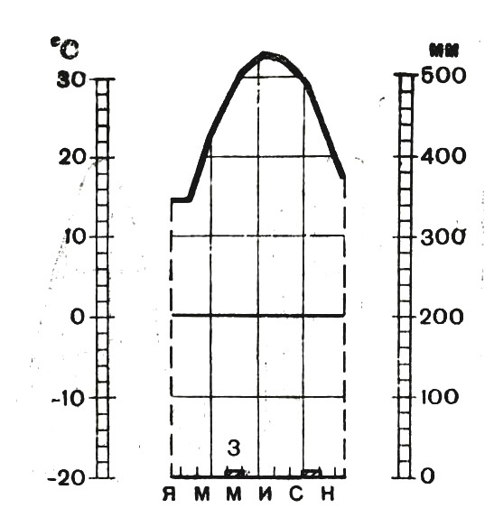 | 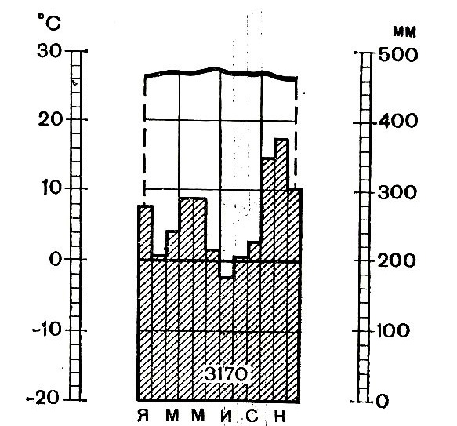
А | Б
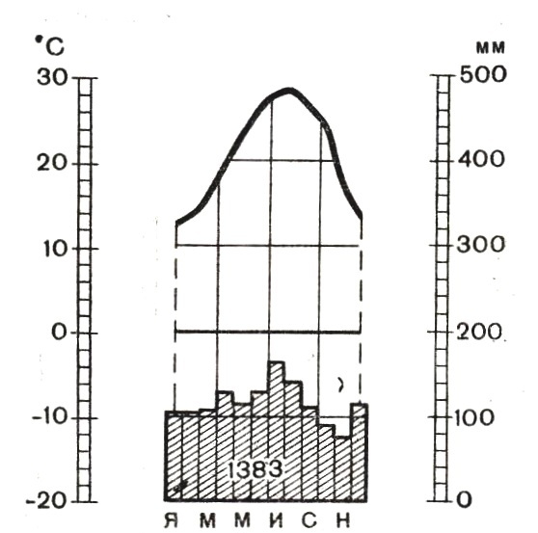 | 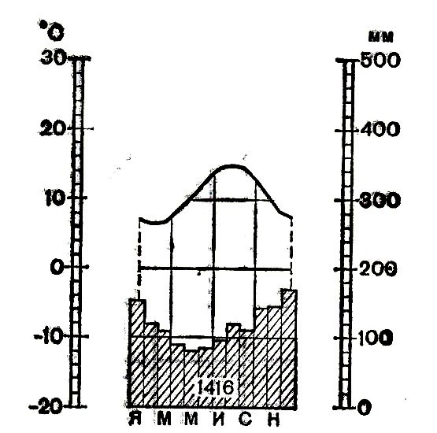
В | Г

Критерии оценивания. За правильный ответ – 0,5 баллов. Всего 8 баллов.

Школьный этап всероссийской олимпиады школьников

школьников по географии

2019-2020 учебный год

9 КЛАСС

Задание | 1 | 2 | 3 | 4 | 5 | 6 | 7 | 8 | 9 | 10 | Итого
Максимальное  кол-во баллов | 0,5 | 0,5 | 0,5 | 0,5 | 0,5 | 0,5 | 0,5 | 0,5 | 0,5 | 0,5
Оценка
участника
Задание | 11 | 12 | 13 | 14 | 15 | 16 | 17 | 18 | 19 | 20 | Итого
Максимальное  кол-во баллов | 0,5 | 0,5 | 1 | 0,5 | 1 | 0,5 | 1 | 1 | 1 | 3 | 15
Оценка
участника

Инструкция по выполнению работы
Внимательно прочитайте каждое задание. Ответ записывайте разборчиво.
Примечание. Не разрешается пользоваться школьными атласами и другими источниками информации.

ЗАДАНИЯ ТЕСТОВОГО ТУРА

1. В каком субъекте Российской Федерации отсутствуют железные дороги?
1)Ямало-Ненецком АО;
2)Ненецком АО;
3)Еврейской автономной области;
4)Чеченской Республике?
Ответ: ___________________________________________________________
Критерии оценивания. За правильный ответ - 0,5 баллов

2. На карте английской масштаба «в 1 дюйме 150 миль» расстояние между пунктами составляет 12 см. Каково расстояние между этими пунктами на местности (в километрах), если известно, что 1 дюйм равен 2,54 см, а 1 миля равна 1,609 км?
1)1140 км;
2)7,9 км;
3)19,7 км;
4)2841,5 км;
5)738 км.
Ответ: ___________________________________________________________
Критерии оценивания. За правильный ответ - 0,5 баллов

3. По производству сахарной свеклы в России в 2016 г. лидировали (18% в ведущем субъекте и 11% во втором субъекте от общего объема по РФ)
1)Краснодарский край и Курская область;
2)Белгородская и Пензенская области;
3)Тульская и Ульяновская области;
4)Ставропольский край и Орловская область.
Ответ: ___________________________________________________________
Критерии оценивания. За правильный ответ - 0,5 баллов

4. Назовите море, омывающее берега республики и автономного округа Российской Федерации.
1)Белое;
2)Баренцево;
3)Карское.
4)Восточно-Сибирское;

Ответ: ___________________________________________________________
Критерии оценивания. За правильный ответ - 0,5 баллов

5. Гористое плоскогорье, длиной около 1930 км и высотой 300-1000 м, находящееся на севере Южной Америки, между бассейнами рек Ориноко и Амазонка и береговой низменностью.
1)Бразильское;
2)Анатолийское;
3)Гвианское;
4)Алданское.
Ответ: ___________________________________________________________
Критерии оценивания. За правильный ответ - 0,5 баллов

6. Независимое государство, существовавшее в 1921-1994 г., в 1944 г. вошло в состав России к качестве автономной области. С 1991 г. она называется республикой ...
1)Бурятия.
2)Тува (Тыва);
3)Саха (Якутия);
4)Алтай;
Ответ: ___________________________________________________________
Критерии оценивания. За правильный ответ - 0,5 баллов

7. Прочитайте описание. Назовите путешественника.

Этот путешественник в 1577 году был отправлен в экспедицию к тихоокеанскому побережью Америки. Официальной целью путешествия было открытие новых земель, но на самом деле он должен был награбить как можно больше золота и с этим грузом вернуться на родину. В 1579 года он высадился, как предполагается, в районе Сан-Франциско (по другой гипотезе, в современном Орегоне) и объявил этот берег владением под названием «Новый Альбион». После пополнения провизии и ремонта пересёк Тихий океан и вышел к Молуккским островам. Обойдя Африку с юга, он вернулся на родину 26 сентября 1580 года, привезя клубни картофеля и огромные сокровища, поэтому был встречен как национальный герой и удостоен рыцарского звания. В немецком городе Оффенбург в 1853 году ему был поставлен памятник. Надпись на постаменте гласила: «..., распространившему картофель в Европе. Миллионы земледельцев мира благословляют его бессмертную память. Это помощь беднякам, драгоценный дар Божий, облегчающий горькую нужду». В 1939 году памятник был уничтожен нацистами.
1)Виллем Баренц
2)Васко да Гама
3)Христофор Колумб
4)Джеймс Кук
5)Фернан Магеллан
6)Френсис Дрейк
7)Витус Беринг
8)Америго Веспуччи
Ответ: ___________________________________________________________
Критерии оценивания. За правильный ответ - 0,5 баллов

8. Это озеро входит в состав Великих Североамериканских озер, но принадлежит только США.
Ответ: ___________________________________________________________
Критерии оценивания. За правильный ответ - 0,5 баллов

9. Рассмотрите синоптическую карту.
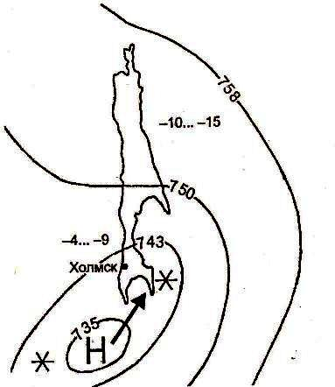 | По данным фрагмента синоптической карты в ближайшие дни в городе Холмске ожидается:  1)кратковременный, но интенсивный снегопад при сильном ветре;  2)похолодание после двух-трех дней оносительно высокой температуры;  3)ясная морозная погода без осадков, несильный юго-восточный ветер;  4)увеличение облачности, снег, ветер восточный.
Ответ: ___________________________________________________________
Критерии оценивания. За правильный ответ - 0,5 баллов
10. Прочитайте описание. О какой республике в составе России идёт речь?
В 1930-1991 гг. являлась автономной областью, в 1991 г. преобразована в республику. Коренное население – народ тюркской группы (самоназвание «тадар», мн. ч. «тадарлар»). По переписи 2010 г. на их долю приходилось 12,1% общей численности населения республики. Общая численность населения республики составляет чуть более 0,5 млн. человек. На территории республики ведется добыча железной руды, молибдена, золота, угля, барита, разнообразных строительных материалов. Основа всей экономики региона: гидроэнергетика и производство алюминия. Обширные площади, занятые пастбищами и сенокосами, являются основой развития животноводства (тонкорунное овцеводство, молочное скотоводство), важную роль играет коневодство. Две трети территории занимают горы.
1)Бурятия;
2)Алтай;
3)Татарстан;
4)Саха (Якутия).
5)Хакасия;
Ответ: ___________________________________________________________
Критерии оценивания. За правильный ответ - 0,5 баллов

11. Прочитайте описание. Назовите субъект федерации РФ.
Этот субъект федерации был первым субъектом РФ, принявшим свой региональный флаг 28 февраля 1994 года. Новый закон с изменениями основного цвета и пропорций флага был принят в 1997 году и действует поныне. Белый треугольник на синем фоне – схематичное изображение территории в окружении вод океанов. Размер треугольника отражает бесконечный простор, огромную территорию региона. Белый цвет символизирует снега и белые ночи самого
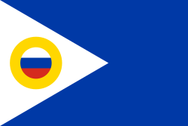 | крайнего региона России. Эмблема с российским триколором означает тесную связь отдаленного субъекта РФ со страной, а желтая окружность – символ восходящего солнца, так как новый день в России начинается именно отсюда. Также желтый цвет на флаге ассоциируется с основной отраслью местной экономики – золотодобывающей промышленностью.
1)Камчатский край;
2)Республика Саха (Якутия);
3)Сахалинская область;
4)Чукотский АО.
5)Красноярский край.
6)Мурманская область.
Ответ: ___________________________________________________________
Критерии оценивания. За правильный ответ - 0,5 баллов
12. Прочитайте описание. Назовите страну.
Единственные живущие в дикой природе обезьяны в Европе ‒ маготы, бесхвостые макаки. В настоящее время насчитывается около 300 животных в пяти стаях на скале, хотя случайные набеги на город могут приводить к повреждению личного имущества жителей страны. Местные жители их просто называют Monos (то есть «обезьяны»). Этот вид здесь оказался под угрозой вымирания в середине XX века, когда диких животных осталось всего около двух десятков, однако, принятые меры положительно сказались на увеличении популяции. Назовите страну.
1)Испания;
2)Гибралтар;
3)Португалия;
4)Италия;
5)Мальта.
Ответ: ___________________________________________________________
Критерии оценивания. За правильный ответ - 0,5 баллов

13. Укажите правильное соответствие между субъектами Российской Федерации и субъектами-соседями, с которыми они граничат.
1)Красноярский край ‒ Иркутская область, Республики Хакасия и Алтай;
2)Новосибирская область ‒ Омская, Томская и Тюменская области;
3)Забайкальский край ‒ Республика Бурятия, Амурская и Иркутская области;
4)Хабаровский край ‒ Приморский край, Магаданская и Камчатская области;
5)Свердловская область ‒ Пермский край, Челябинская и Оренбургская области;
6)Республика Дагестан ‒ Ставропольский край, Чеченская Республика, Республика Калмыкия
Ответ: ___________________________________________________________
Критерии оценивания. За правильный ответ - 0,5 баллов. Всего 1 балл.

14. Определите субъект Российской Федерации по его описанию:
Данный субъект расположен в восточной части страны, его территория омывается водами Мирового океана. По его территории протекает одна из крупнейших рек России. На этой реке есть ГЭС, в регионе отсутствуют АЭС, но работают мощные ТЭС на топливе, в основном добываемом в этом же субъекте.
1)Хабаровский край;
2)Забайкальский край;
3)Чукотский автономный округ;
4)Иркутская область.
5)Красноярский край;
Ответ: Субъект __________________________________________________
Критерии оценивания. За правильный ответ - 0,5 баллов.

15. Процесс развевания ветром тонкозернистых частиц (пыль, песок) с поверхности почв, перенос их и обтачивание в процессе переноса, возникновение пыльных бурь называется ...
Ответ: ___________________________________________________________
Или ее еще называют __________________________________________________
Критерии оценивания. За правильный ответ - 0,5 баллов. Всего 1 балл.

16. О какой реке написаны стихи А. Твардовского?
Семь тысяч рек, ни в чём не равных,
И с гор стремящих бурный бег,
И меж полей в изгибах плавных,
Текущих в даль, ‒ семь тысяч рек,
Она со всех концов собрала ‒
Больших и малых до одной,
Что от Валдая до Урала
Избороздили шар земной
Ответ: ___________________________________________________________
Критерии оценивания. За правильный ответ - 0,5 баллов

17. Напишите названия двух орографических элементов, которые относятся к Российской Федерации.
Челюскин, Карпаты, Камчатка, тайга, Сахалин, Аляска, Саяны, Севастополь, Амур, Хибины, Тянь-Шань, Санкт-Петербург, Ангара, Байкал.
Ответ: ___________________________________________________________
Критерии оценивания. За правильный ответ - 0,5 баллов. Всего 1 балл.

18. Полиция Лос-Анджелеса задержала человека, который пытался сбыть золотые английские монеты владельцу небольшого ювелирного магазина, но тот заподозрил, что монеты краденые. Допрос поручили вести инспектору Георгу Рафу. Ниже приводится отрывок из протокола допроса.
«Я долгое время проработал в Африке, в Алжире и Египте. Затем перебрался в Австралию. Однажды, в декабре, путешествуя по Большой песчаной пустыне, попал в аварию ‒ мой джип сломался. Погода была жаркой, температура доходила до +35°C. Я три дня без еды и почти без воды перебирался пешком через барханы, пока не добрел до оазиса, где проживала группа аборигенов. Они и показали, как добраться до Национального парка со знаменитой скалой Улуру. Именно там под ногами у меня что-то блеснуло, я нагнулся. это была золотая монета. Вскоре я нашел кожаный мешочек, полусгнивший от времени. Он был набит золотом. Так я нашел клад. Затем я дошел до курортного городка, где в местном аэропорту сел в самолет, направляющийся в Сидней, а уж из австралийской столицы я и прилетел в Лос-Анджелес». Инспектор не поверил задержанному.
Ответ: Почему инспектор не поверил задержанному? Назовите две причины.
1 причина ________________________________________________________
2 причина ________________________________________________________
Критерии оценивания. За правильный ответ - 0,5 баллов. Всего 1 балл.

19. Прочитайте описание. Назовите остров, для которого характерны следующие черты:
Разнообразные экосистемы острова и уникальный животный мир находятся под угрозой вымирания из-за быстро растущего населения. Более 90 % видов не встречаются больше нигде на Земле. Благодаря уникальным условиям на острове жили и развивались виды, вымершие во всех остальных частях света. Это привело к появлению весьма необычных видов. От материка остров отделяется проливом шириной 422-925 км.
 |  | Фосса приобрела внешний вид, напоминающий кошку (хотя и состоит в близком родстве с мангустами). Малый тенрек внешне чрезвычайно похож на ежа.
Фосса | Малый тенрек
Ответ: Остров _______________________ Пролив ______________________
Критерии оценивания. За правильный ответ - 0,5 баллов. Всего 1 балл.

20. Прочитайте описание. О какой необычной вершине идет речь?
Эту вершину называют по-разному. Правительство страны, лежащей к югу от горы, в 1965 г. объявило, что имеется такое название «Сагарматха», что означает «небесная вершина». На языке народа, проживающего к северу от этой вершины, ее название переводится как «мать страны гор». В 1856 г. вершине дали европейское название в честь начальника топографической службы. О какой необычной вершине идет речь?
Ответ: Горная вершина (местное название) _____________________
Горная вершина (европейское название) ________________________
Заполните таблицу, соотнеся номер фотографии и название вершины.
Горные вершины: Эльбрус, Килиманджаро, Гекла, Фудзияма, Сагарматха.
Учтите, что в списке указана одна лишняя вершина.
А
Б
В
Г
Критерии оценивания. За правильный ответ - 0,5 баллов. Всего 3 балла.

Школьный этап всероссийской олимпиады школьников

Географии 2019 - 2020 учебный год

9 КЛАСС

Учащиеся работают без карт, без географических атласов, без справочников
Задание | 1 | 2 | 3 | 4 | 5 | Итого
Максимальное  кол-во баллов | 9 | 5 | 4 | 9 | 8 | 35
Оценка
участника

ЗАДАНИЯ ТЕОРЕТИЧЕСКОГО ТУРА

Задание 1. Задание по приведенной карте.

На предложенном фрагменте топографической карты допущены 10 ошибок. Найдите их.
Буквами в кружках отмечены места, где можно разместить перечисленные объекты. Объясните, почему в каждом случае вы выбрали именно это место.
1) вертолетную площадку площадью 1 гектар при разнице высот не более 1 м; 2) домик лесника; 3) колодец; 4) железнодорожную станцию.
Какие процессы происходят в точке Г?
Каково расстояние от западной окраины деревни Сенино до школы в поселке Речное и как быстро его преодолевают школьники, если они идут пешком по дороге со средней скоростью 4 км/ч? Ответ записать с точностью до 50 метров и 3 минут.

Ответ:
Ошибки:
1.____________________________________________________________________________
2. ___________________________________________________________________________
3. ___________________________________________________________________________
4. ___________________________________________________________________________
5. ___________________________________________________________________________
6. ___________________________________________________________________________
7. ___________________________________________________________________________
8. ___________________________________________________________________________
9. ___________________________________________________________________________
10. __________________________________________________________________________
Расположение объектов:
1). ___________________________________________________________________________
_____________________________________________________________________________
2). ___________________________________________________________________________
_____________________________________________________________________________
3). ___________________________________________________________________________
_____________________________________________________________________________
4). ___________________________________________________________________________
_____________________________________________________________________________
Процесс в точке Г __________________________________________________
_____________________________________________________________________________
Расстояние от западной окраины деревни Сенино до школы в поселке Речное равно:
_____________________________________________________________________________
_____________________________________________________________________________
Время движения (минут) ____________________________________________
_____________________________________________________________________________
_____________________________________________________________________________
Критерии оценивания. За правильный ответ - 9 баллов

Задание 2.
Субъект федерации Х имеет общие границы с несколькими соседями. Определите Х, основываясь на следующих сведениях о соседях (их названия впишите в правую колонку таблицы). Какой город в субъекте Х (кроме его центра) выполняет административно-политические функции?
О первом | Здесь проживает народ, говорящий на языке той же группы, что и народ, проживающий возле крупнейшего озера РФ
О втором | Здесь находится самый молодой город ‒ «миллионер», 1 миллион человек здесь стало 22 сентября 2018 г.
О третьем | Здесь находятся курорты Домбай, Архыз, Теберда
О четвертом | Язык титульного народа относится к иранской группе индоевропейской семьи
О пятом | Здесь находится самая высокая точка РФ
О шестом | Была образована в 1992 г. в результате разделения субъекта на две части, но конституция была принята только в 2003 г.
О седьмом | Здесь находится одна из российских АЭС
О восьмом | Официальными государственными языками является 14 языков
Х

Город ________________________________
Критерии оценивания. За каждый ответ – по 0,5 баллов. Итого 5 баллов

Задание 3.
Какие координаты имеет самая крайняя точка России ‒ мыс Флигели на острове Рудольфа, расположенный на Земле Франца-Иосифа (с точностью до 1°)? Известно, что немного севернее этого острова (на 8°09´) почти полгода солнце не заходит за горизонт. Местное время на острове отличается от местного времени в Сургуте (имеющим координаты 61°15´ с.ш. и 73°26´ в.д.) на 56,8 мин. Ход рассуждений запишите.
_____________________________________________________________________________
_____________________________________________________________________________
_____________________________________________________________________________
_____________________________________________________________________________
_____________________________________________________________________________
_____________________________________________________________________________
_____________________________________________________________________________
_____________________________________________________________________________
_____________________________________________________________________________
_____________________________________________________________________________
_____________________________________________________________________________
_____________________________________________________________________________
_____________________________________________________________________________
Критерии оценивания. За правильный ответ - 4 балла.
Задание 4.
В предложенном тексте в скобках подчеркнуть правильные ответы.
Республика Саха (Якутия) ‒ субъект РФ в (Дальневосточном/Сибирском) федеральном округе; относится к Восточно-(Сибирскому/Дальневосточному) экономическому району. Образован в 1922 г. Административный центр ‒ город Якутск, в котором в 2108 г. проживает (312 тыс. чел. /964 тыс. чел.). Граничит с Чукотским АО и Магаданской областью на востоке, с Хабаровским краем на юго-востоке, на юге ‒ с Амурской областью и Забайкальским краем, с на западе граничит с Красноярским краем. Время в республике отличается от московского на (4 /5 /6 / 7/ 8) часов. Регион является первым/вторым по площади субъектом России. Площадь территории ‒ 3 103,3 тыс. км², что составляет 18,1% территории России. На севере она омывается водами двух морей ‒ (морем Лаптевых/Чукотским морем) и (Восточно-Сибирским морем/Карским морем). На севере в состав Якутии (входит архипелаг Северная Земля/ входят Новосибирские острова).
Западную часть Якутии занимает одно из крупнейших плоскогорий — (Среднесибирское / Становое).
Всего в Якутии сосредоточено большое количество российских запасов угля. Масштабная угледобыча ведётся в Южно-Якутском (буроугольном/каменноугольном) бассейне. На западе региона возле города (Мирный/Норильск) создана и существует и сегодня очень мощная алмазодобывающая промышленная инфраструктура.
Климат в республике (умеренно/резко) континентальный, характерны сильные колебания температур воздуха в течение года. Разница температур самого холодного месяца — января и самого тёплого — июля составляет 70-75°С. Именно в Якутии находится Полюс холода северного полушария (Оймякон/Верхоянск), где в феврале 1892 г. была зарегистрирована температура (−67,8°C/−89,2°C).
Якутия относится к благополучным по обеспеченности водными ресурсами регионам. Западная часть региона расположена в бассейне реки (Енисей/Лена), восточная — в бассейнах рек Яны, Индигирки и Колымы. Эти реки относятся к бассейну (Северного Ледовитого/Тихого) океана. Большая часть территории Якутии расположена в зоне (тайги/тундры).
Самым крупным этносом является (якуты/русские), на которых приходится 49,9% населения (по переписи 2010 г.).

Критерии оценивания. За каждый ответ – по 0,5 баллов. Итого - 9 баллов.

Задание 5.
Установите соответствие между изображенными на рисунке климатограммами и метеостанциями из таблицы, для которых известны географические координаты.
Определите для каждой метеостанции тип и подтип климата.
Учтите, что одна строчка останется незаполненной
Климато-грамма | Метео-станция | Широта | Долгота | Абсолютная высота, м | Тип и подтип климата
 |  | 30°с.ш. | 90°з.д. | 16
 |  | 52° с.ш. | 10°з.д. | 14
 |  | 62°с.ш. | 130°в.д. | 95
 |  | 24°с.ш. | 33°в.д. | 111
 |  | 0° с.ш. | 109°в.д. | 3
Метеостанции: Валентия (Ирландия), Асуан (Египет), Новый Орлеан (США), Понтианак (Индонезия).

А | Б
В | Г

Критерии оценивания. За правильный ответ – 0,5 баллов. Всего 8 баллов.

